7 cosas a cambiar

1-> Document Root Folder

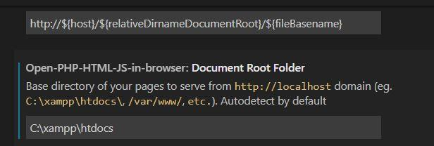

C:\xampp\htdocs

2-> Selected Browser

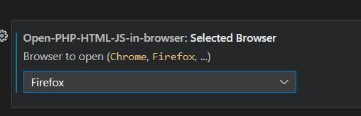

3.-> Show Statur Bar Item

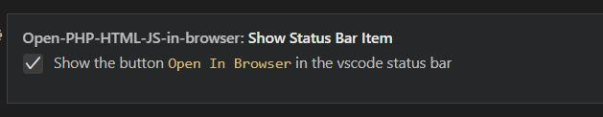

En caso de que el puerto de apache este ocupado, debo cambiarlo:

Archivo httpd.conf

Listen 80

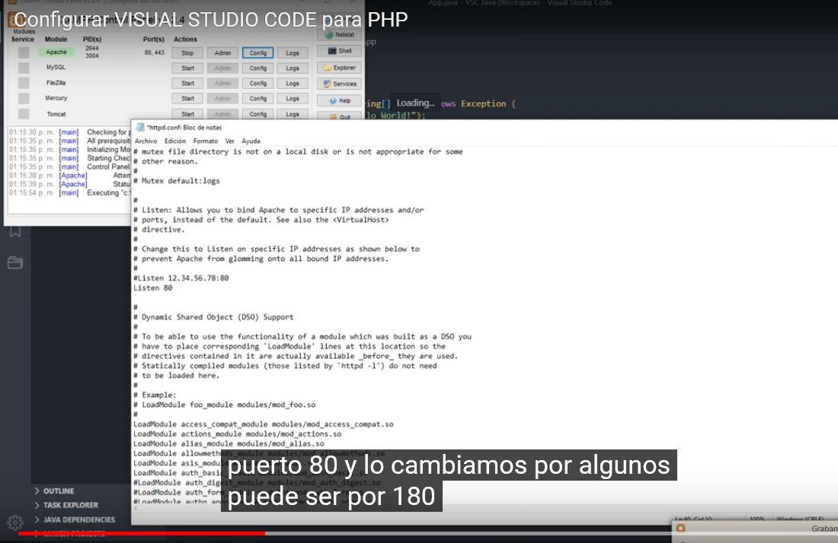

Listen 443, ponemos otro puerto

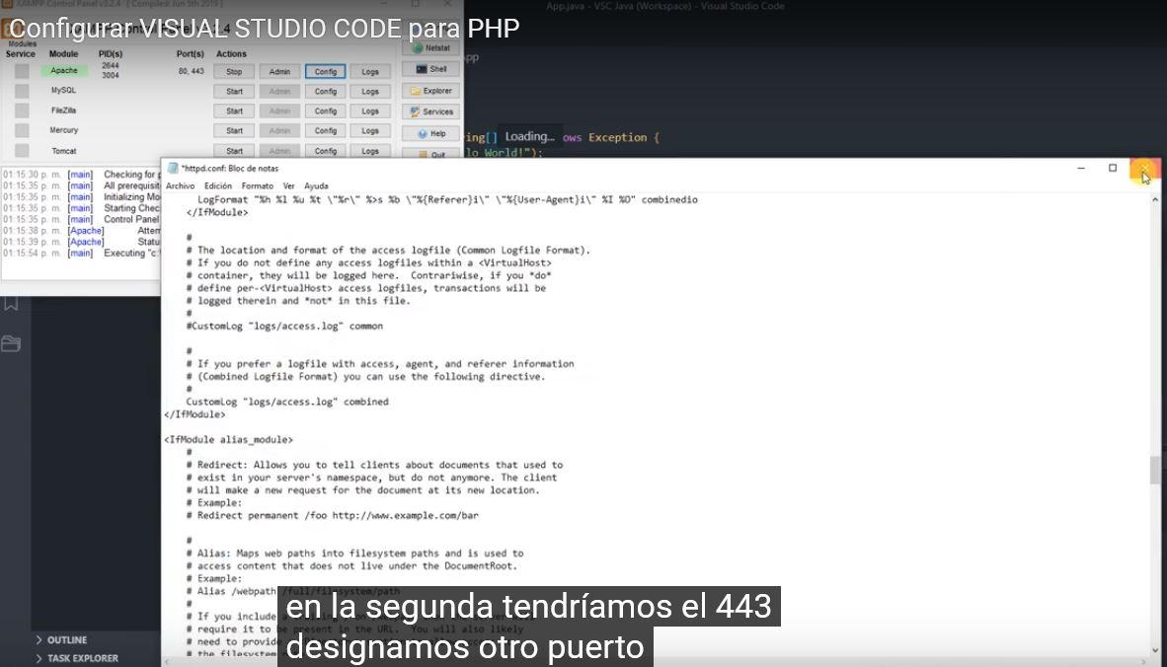

Validación para trabajar con php, nunca me ha hecho falta.

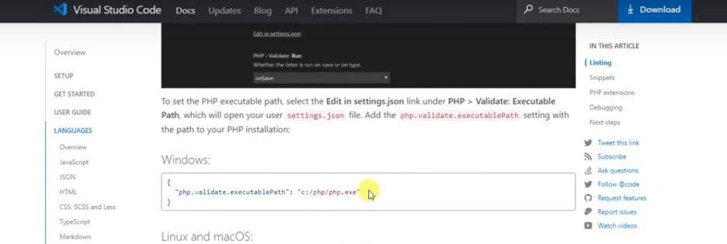

{

“php.validate.executablePath”; “c:/php/php.exe”

}

Otras extensiones que recomiendan

PHP extensión Pack

Php Server

PHP Formatter

PHP IntelliSense

Ahora en las variables de entorno agregar el path

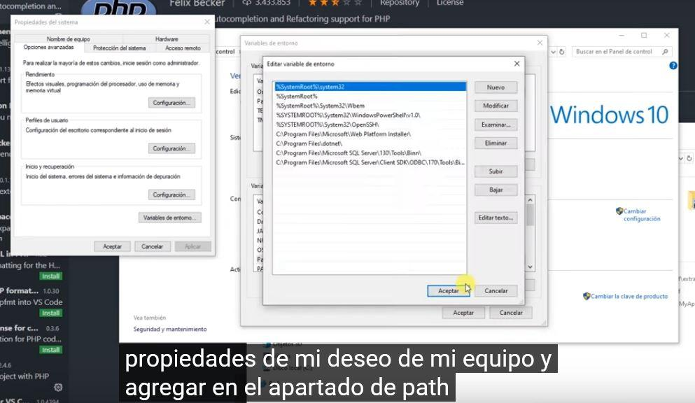

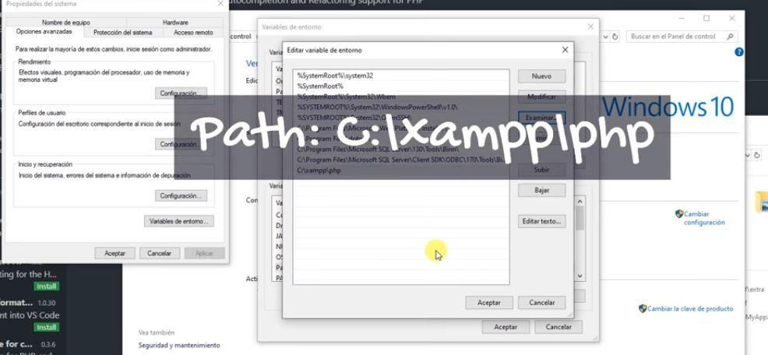

c:\xamp\php

En configuración general hacer

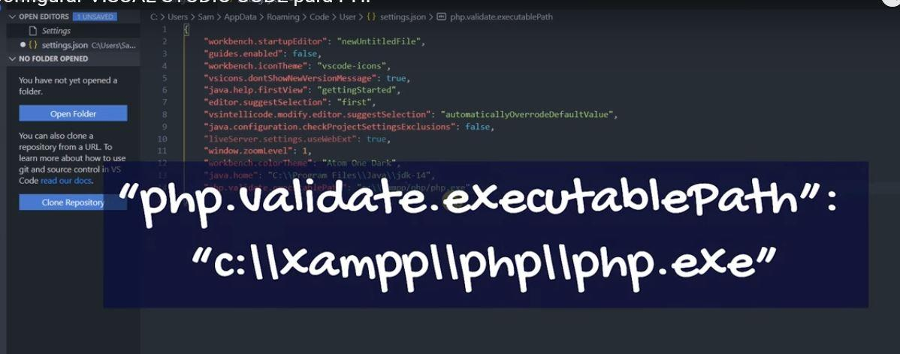

Archivos 🡪 Preferencias 🡪 configuración

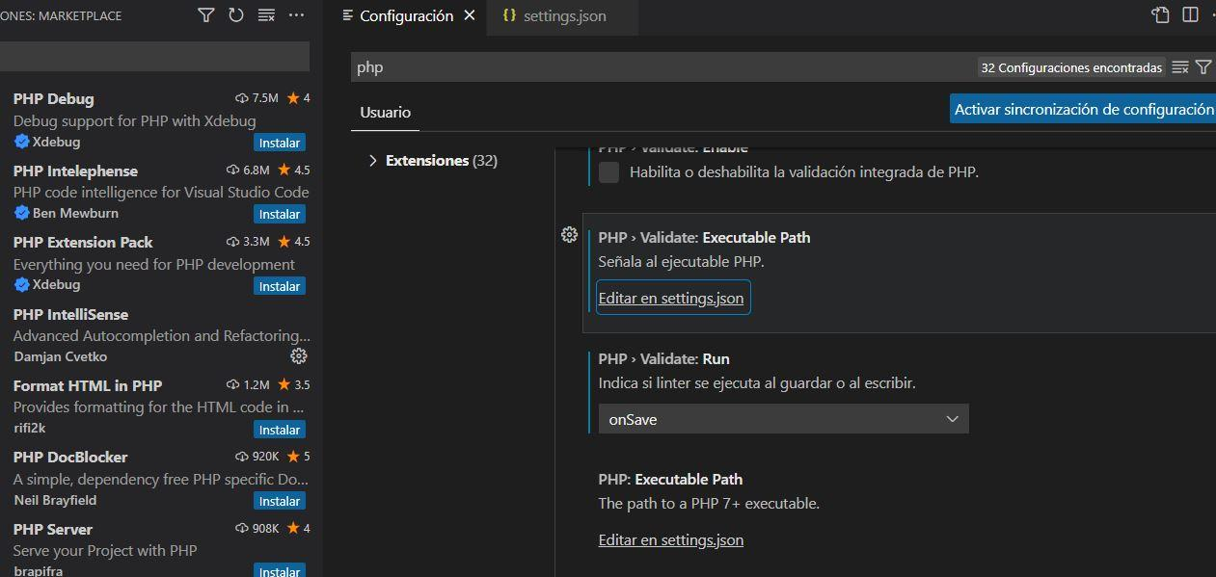

Y poner la siguiente línea

"php.validate.executablePath": "C:\\xampp\\php\\php.exe",

Liena que nos indica donde vamos a encontrar php

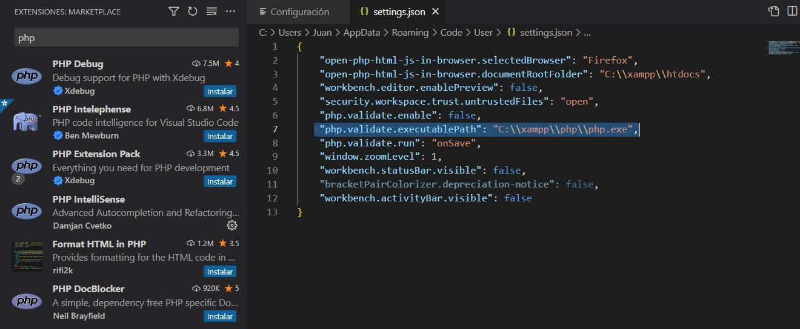

Con esto le quita una advertencia de que faltaba el path

Video youtube: https://www.youtube.com/watch?v=nSd5Q-xmKQo

buscar en google:

documentación de vsc para php y mysql

<https://www.youtube.com/watch?v=kGYtdKwMIwE>

<https://www.youtube.com/watch?v=6joQzauSBmU>